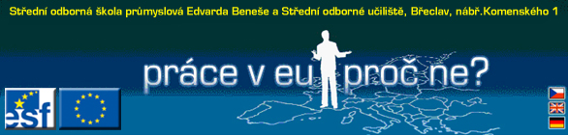

Střední odborná škola průmyslová Edvarda Beneše a Střední odborné učiliště, Břeclav
MSSUA - Moravskoslezské sdružení učitelů angličtiny, regionální centrum Břeclav

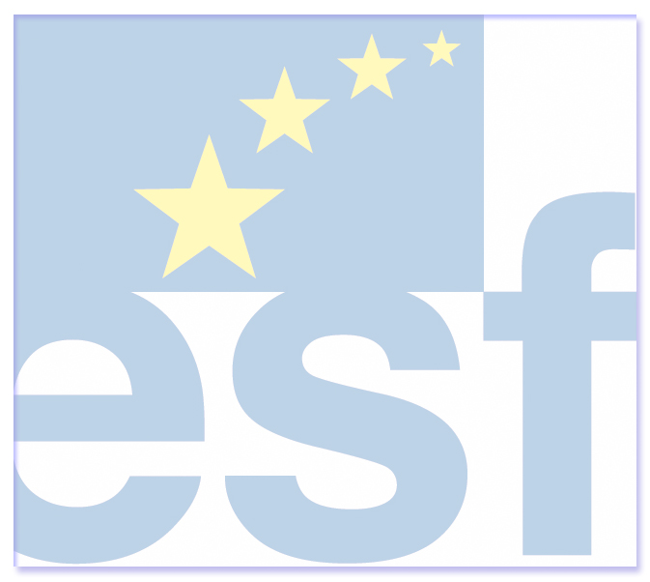

O S V Ě D Č E N Í

Mgr. Jan Novák

narozen 25.června 1964
se zúčastnil semináře

Využití informačních a komunikačních technologií
ve výuce angličtiny 3 – angličtina s humorem

konaného v rámci projektu ESF “Hledat práci v EU – proč ne?”
s akreditací MŠMT ČR č.j. 3853/2006-25-43

dne 3. dubna 2007
v rozsahu 3 hodin

______________ ____________________________ ________________ Ing.Jaroslav Glier lektoři: Mgr.Gejza Pástor Nichola Moore Mgr.Gejza Pástor
ředitel SOŠP Břeclav SOŠP Břeclav vedoucí RC MSSUA Břeclav
SOŠP EB a SOU Břeclav a manažer projektu ESF

